Rallye Lecture Cycle 3 | Gen, un chien dans l’enfer du tsunami  Yuiko Tsuno (éditions Lire C’est Partir) |  | 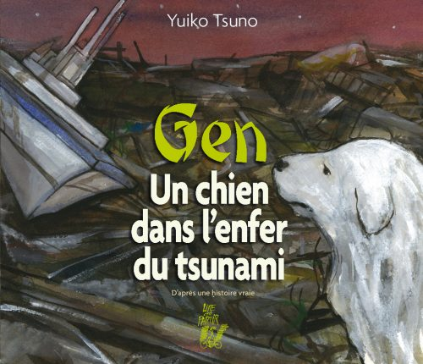
1 - Quelle catastrophe a lieu au début de cette histoire ?  a) Une tornade.  b) Une tempête.  c) Un tremblement de terre. |  | 6 - Avec qui Gen se bat-il pour de la nourriture ?  a) Avec d’autres chiens.  b) Avec des oiseaux.  c) Avec les hommes.
2 - Où essayent de se réfugier les habitants ?  a) Sur les toits des maisons.  b) Sur la montagne.  c) Dans les caves. |  | 7 - Qu’est obligé de manger Gen pour survivre ?  a) Il mange une souris.  b) Il mange du plastique.  c) Il mange de l’herbe.
3 - À quoi rêve Gen quand il est dans l’eau ?  a) Il rêve de son maître.  b) Il rêve d’un cerf doré.  c) Il rêve d’un oiseau. |  | 8 - Qu’arrive-t-il à Gen après plusieurs mois dans la rue ?  a) Il perd un œil.  b) Il se fait renverser.  c) Il attrape des maladies.
4 - Que cherche Gen quand il se retrouve sur la terre ferme ?  a) Il cherche sa maison.  b) Il cherche son maître.  c) Il cherche ses enfants. |  | 9 - Que fait-on à Gen pour le faire propre ?  a) On lui rase les poils.  b) On lui coupe les griffes.  c) On lui met du parfum.
5 - Qu’est-ce qui fait très peur à Gen, alors qu’il marche sur la route ?  a) C’est un camion.  b) C’est un éboulement.  c) C’est un cheval. |  | 10 - Qu’arrive-t-il à Gen à la fin de l’histoire ?  a) Il meurt dans sa cage.  b) Il s’échappe du refuge.  c) Il trouve une famille qui l’adopte.

Rallye Lecture Cycle 3 |  |  |  |  | Gen, un chien dans l’enfer du tsunami  Yuiko Tsuno (éditions Lire C’est Partir)
CORRECTION
1 - Quelle catastrophe a lieu au début de cette histoire ?  c) Un tremblement de terre. |  |  |  |  |  |  | 6 - Avec qui Gen se bat-il pour de la nourriture ?  b) Avec des oiseaux.
2 - Où essayent de se réfugier les habitants ?  b) Sur la montagne. |  |  |  |  |  |  | 7 - Qu’est obligé de manger Gen pour survivre ?  a) Il mange une souris.
3 - À quoi rêve Gen quand il est dans l’eau ?  b) Il rêve d’un cerf doré. |  |  |  |  |  |  | 8 - Qu’arrive-t-il à Gen après plusieurs mois dans la rue ?  c) Il attrape des maladies.
4 - Que cherche Gen quand il se retrouve sur la terre ferme ?  b) Il cherche son maître. |  |  |  |  |  |  | 9 - Que fait-on à Gen pour le faire propre ?  a) On lui rase les poils.
5 - Qu’est-ce qui fait très peur à Gen, alors qu’il marche sur la route ?  a) C’est un camion. |  |  |  |  |  |  | 10 - Qu’arrive-t-il à Gen à la fin de l’histoire ?  c) Il trouve une famille qui l’adopte.
Question | 1 | 2 | 3 | 4 |  | 5 |  | 6 | 7 | 8 | 9 | 10
Points | 1 | 1 | 1 | 1 |  | 1 |  | 1 | 1 | 1 | 1 | 1

